# Percentiles del 10% y 90% en la base de Vanedela

En este documento, se analizan los reactivos de la base Vanedela que corresponden a la alimentación. Se trata de 10 reactivos aplicados en 6 edades en los meses 1, 4, 8, 12, 18 y 24.

Para cada una de estas combinaciones de reactivos y meses, se tiene una población, a partir de la cual se han calculado los percentiles del 10 y 90% junto con sus correspondientes intervalos de confianza. El método de cálculo de los intervalos es a partir de muestreos aleatorios de las poblaciones, lo cual asegura que sean adecuados aun suponiendo que la distribución de los comportamientos se aleja de la curva gaussiana.

En este caso, se trata de los días en los que se registraron comportamientos particulares de la alimentación, Estos comportamientos se pueden presentar temprano o tarde en el desarrollo de la persona. Los percentiles son útiles para separar personas con un desarrollo precoz, los cuales presentan los comportamientos de referencia alrededor del percentil del 10%, de aquellas personas que de manera tardía presentaron los comportamientos alrededor del percentil del 90%.

Para tener un criterio estadístico de lo que significa presentar un comportamiento de manera precoz o tardía, se considera todo el intervalo de confianza del 10% como una ventana de tiempo útil para categorizar como precoces aquellas personas que presentan un comportamiento dentro de esta ventana, y de manera análoga para los tardíos.

Las siguientes figuras combinan los percentiles al 10% (cuadrados) y al 90% (círculos), junto con su intervalo de confianza (línea horizontal), para combinaciones selectas de reactivos en el tiempo. El particular acomodo de los reactivos responde a criterios médicos.

Primer bloque

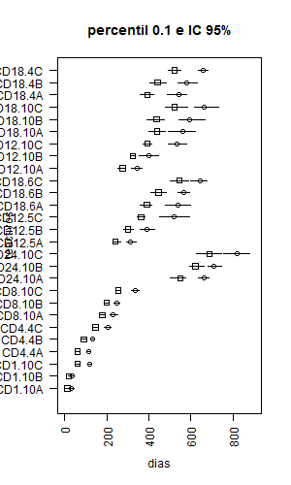

Segundo bloque

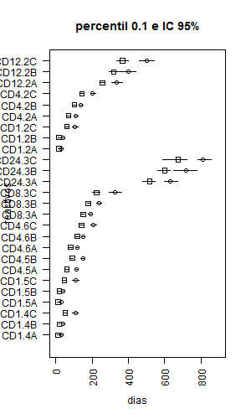

Tercer bloque

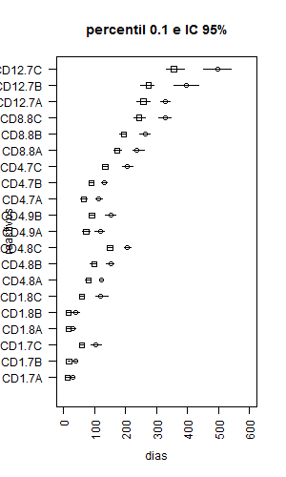

Cuarto bloque

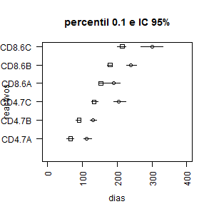

Quinto bloque

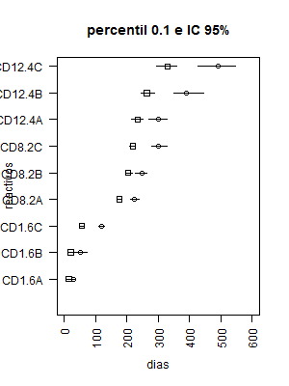

Sexto bloque

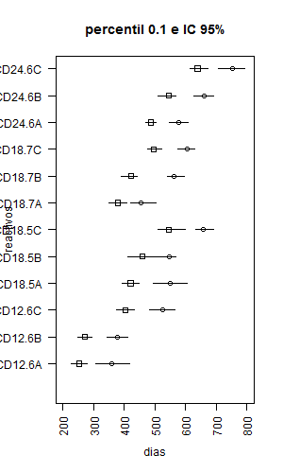

Séptimo bloque

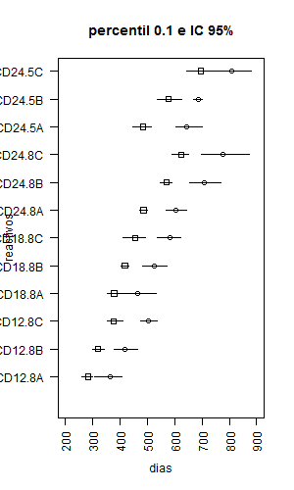

Segundo arreglo de reactivos

Este es el segundo arreglo que encontre en la hoja de cálculo

Primer bloque

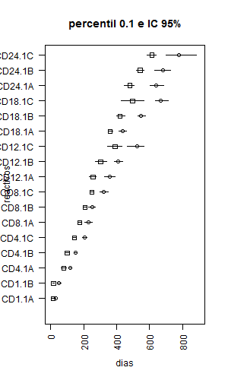

Segundo bloque

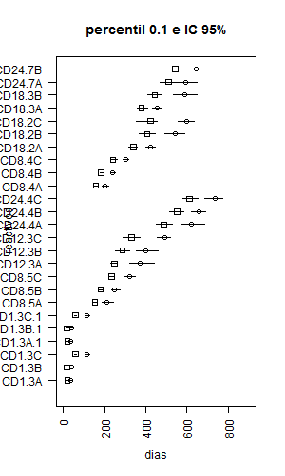

Tercer bloque

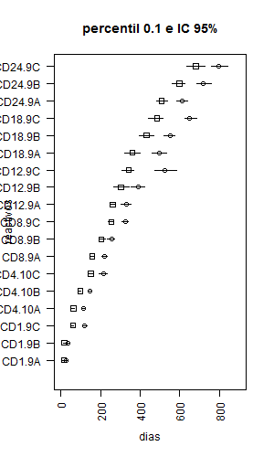

Cuarto bloque

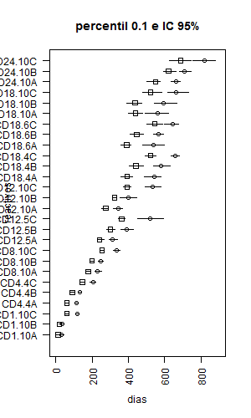

Quinto bloque

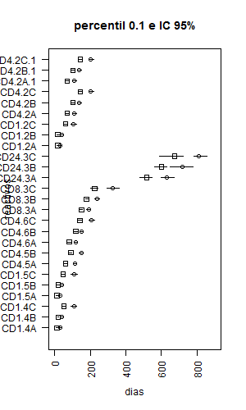

Sexto bloque

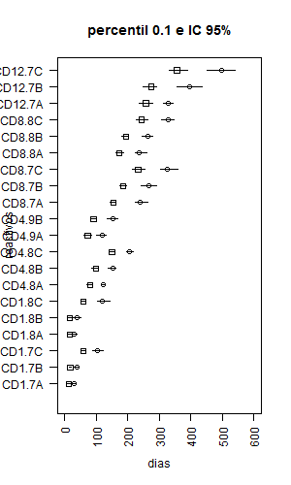

Séptimo bloque



Octavo bloque

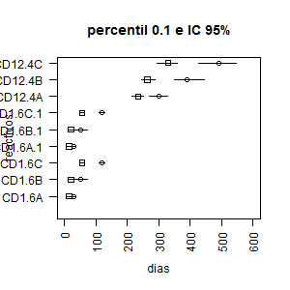

Noveno bloque

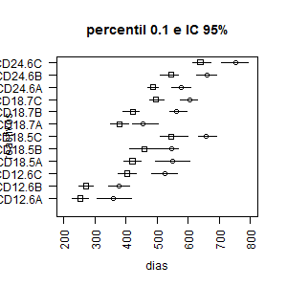

Décimo bloque

